Mladinsko društvo Gornja Radgona – MD GROM
Cankarjeva 5,
9250, Gornja Radgona

VABILO NA FILMSKI VEČER IN KONCERT

Petek, 9. februar ob 20.00

Filmski večer: 4. svetovna vojna – The fourth world war
Slike iz prvih bojnih linij konfliktov v Mehiki, Argentini, Južni Afriki, Izraelu/Palestini, Koreji, Severni Ameriki in Evropi.
4. svetovna vojna je zgodba o ljudeh okrog sveta, ki se borijo proti terorju in ne dovolijo, da bi se njihove sanje o pravičnem svetu razblinile v svetu strahu, obupa in vojne. Film združuje navdihujoče podobe in poetiko socialnih bojev proti neoliberalizmu. Govori o sistemu, ki je vedno bolj odvisen od nasilja in t.i. "vojne proti terorju", s katero ohranja svetovni red.

Muzika v filmu: Manu Chao, Asian Dub Foundation, Múm, Moosaka, Cypher AD, DJ C
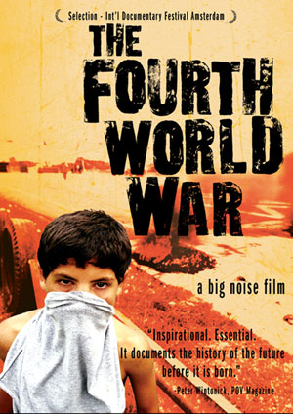

Sobota, 10. februar ob 22.00

Music against intolerance – glasba proti nestrpnosti

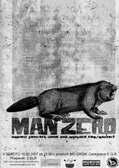
ManZero (Zagreb)
Ambient postrock noise
http://www.myspace.com/manzer0

FarAway Morning (Varaždin)
Alternative psychedelic experimental
http://www.myspace.com/farawaymorning

Prispevek: 2 EUR

